Нарушение правил эксплуатации электрооборудования и электроприборов – причина пожара!
В зимние холода увеличивается количество включенных в сеть электронагревательных приборов, а, следовательно, и нагрузка на электропроводку. В ряде случаев по причине естественного старения, также вследствие длительного периода эксплуатации с перегрузкой, может произойти короткое замыкание электропроводки, которое может привести к возникновению пожара. Ни для кого не секрет, что электрическая проводка во многих жилых домах, особенно в жилых домах старой постройки, находится далеко не в идеальном состоянии, а это может привести к пожару.

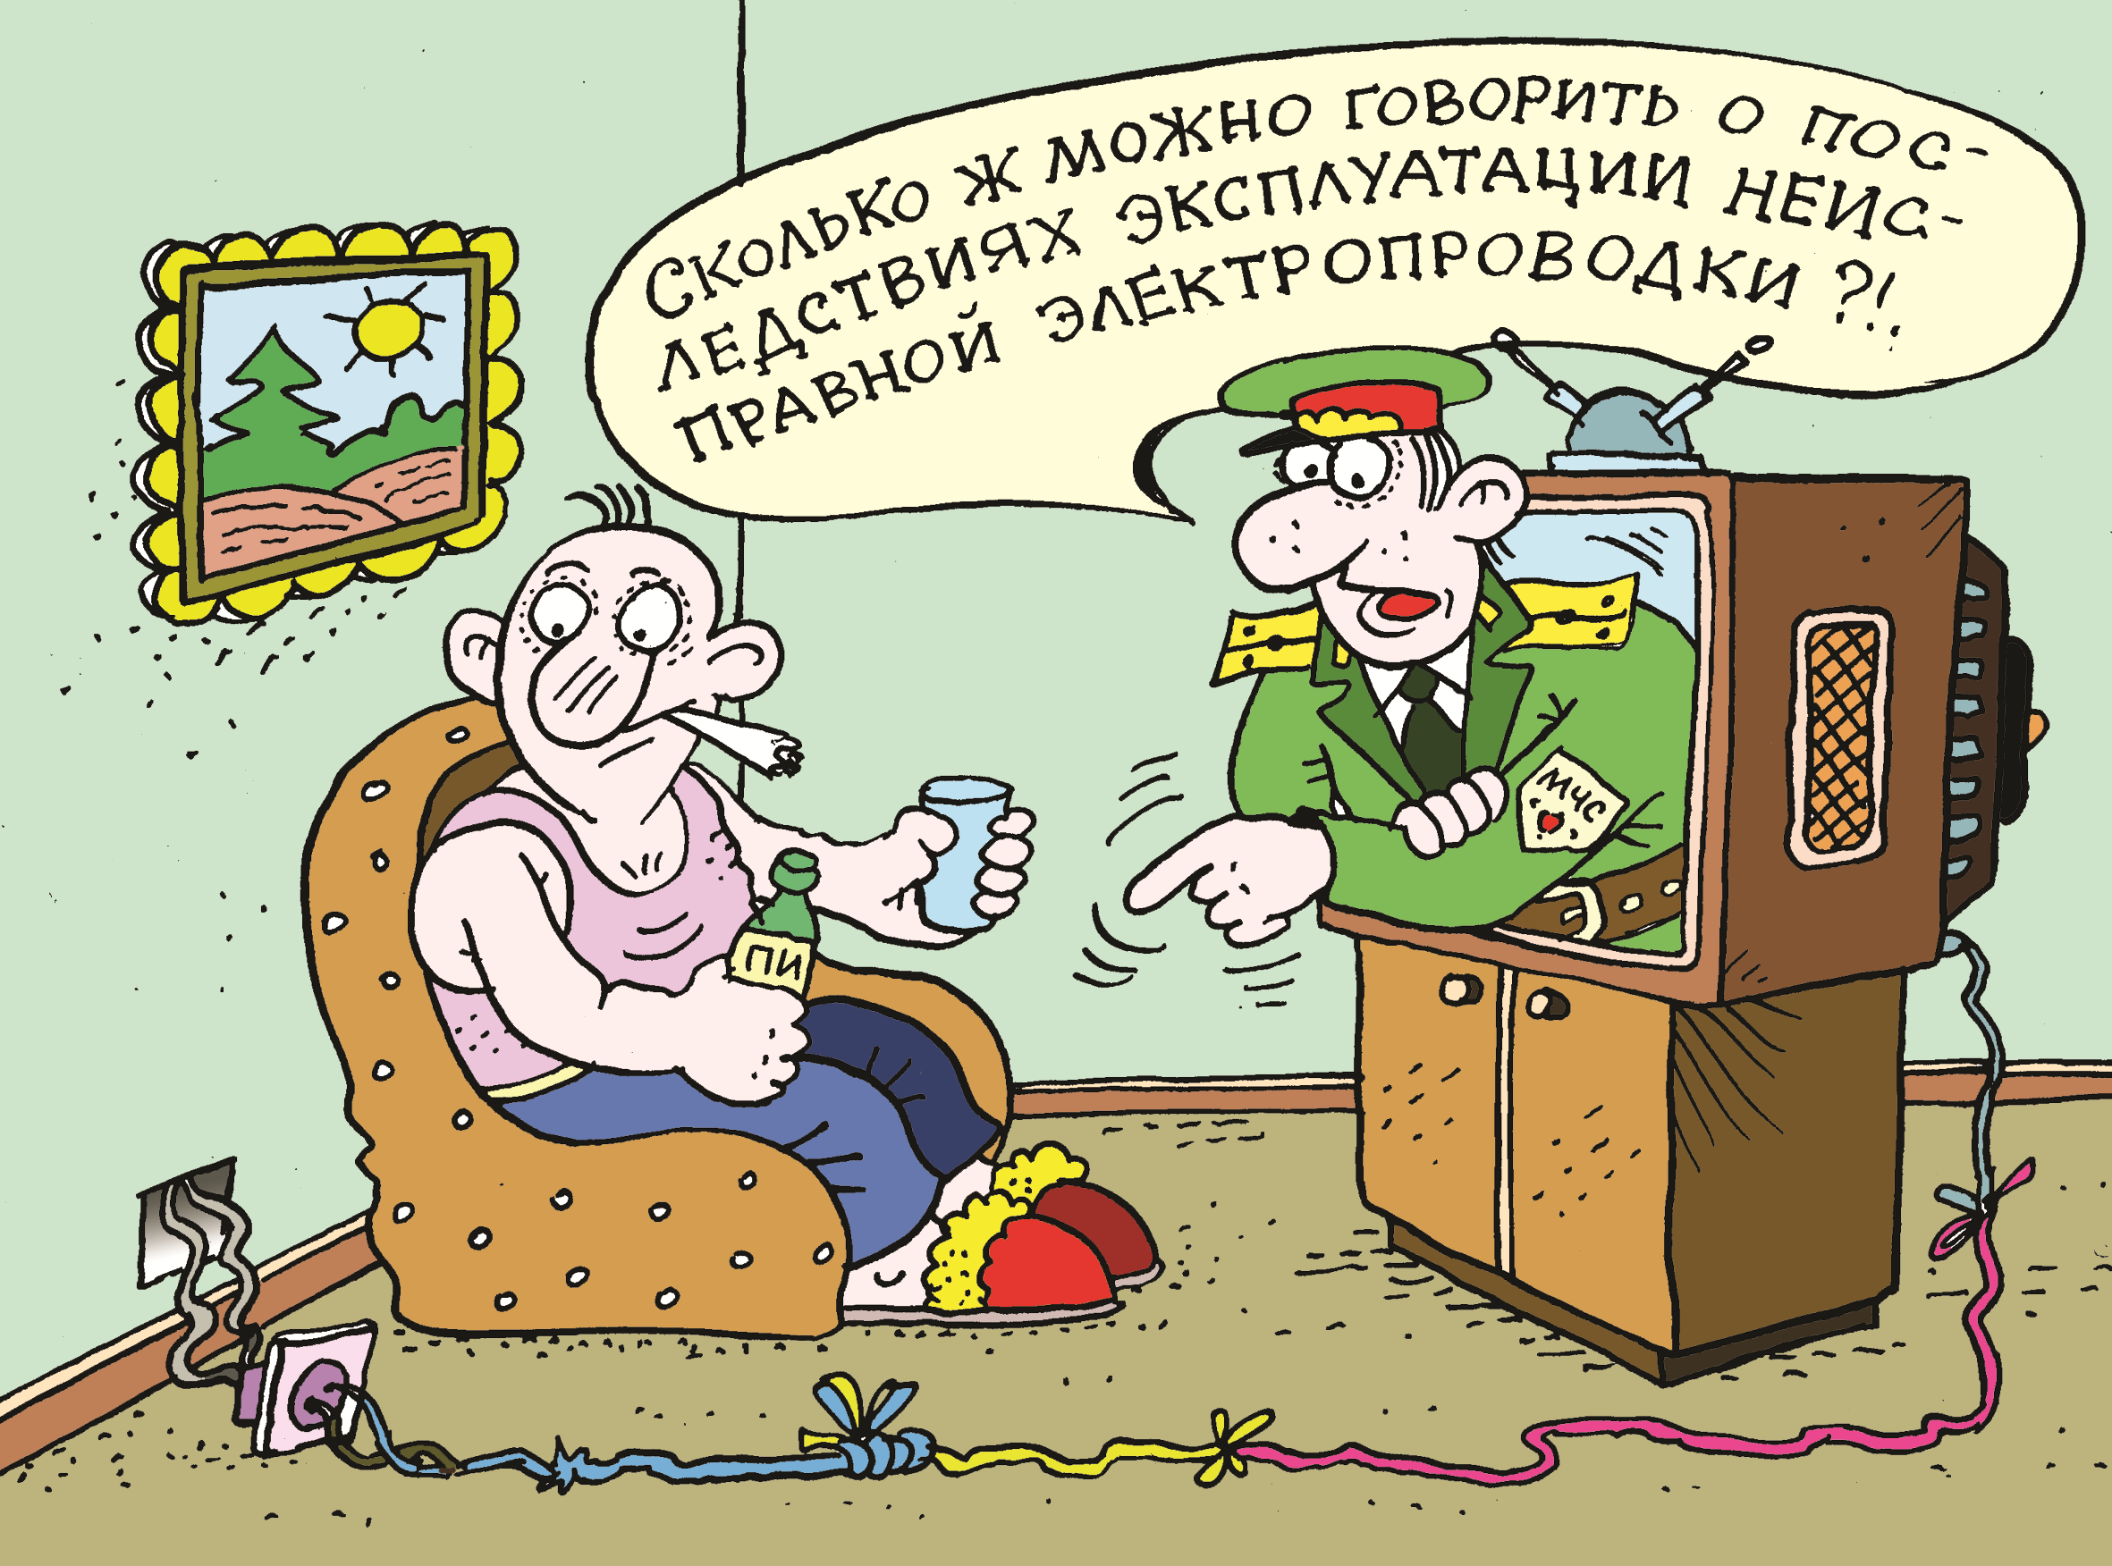

Не пренебрегая элементарными правилами пожарной безопасности, вы сохраните свое жилье, имущество, а может быть, и жизнь. Ведь последствия пожара несопоставимы ни с какими расходами на ремонт «домашнего очага».
Помните! Человеческий фактор является причиной практически всех происходящих пожаров и напоминаем, что Ваша безопасность в Ваших руках.

